Roteiro de
Estudos

DIA: 25 DE JUNHO DE 2020 - 2°ANO E.F

1ªAULA: PORTUGUÊS
Cap. 8
Componente Curricular:
• Língua Portuguesa: Gramática.
Objeto de Conhecimento: Leitura/escuta: Conto • Análise linguística/semiótica: Adjetivo (conceito) • Emprego de NH, LH e CH • Produção de textos: Passatempo • Práticas de oralidade: Declamação.
Aprendizagens Essenciais: Ler e compreender o conto, reconhecendo os elementos da narrativa e seu caráter literário (EF15LP15, EF15LP16, EF02LP26 e EF02LP28)
. • Perceber ritmo e rima em poemas (EF12LP18 e EF12LP19).
• Planejar e produzir caça-palavras com a mediação do professor e realizando revisão e edição ao longo do processo de produção (EF15LP05, EF15LP06, EF15LP07 e EF02LP01).
• Empregar LH, NH e CH corretamente na escrita de palavras (EF02LP04).
• Identificar palavras que qualificam os substantivos, estabelecendo concordância em gênero e número (competência 7 da BNCC).
• Segmentar palavras em sílabas e remover e substituir sílabas iniciais, mediais ou finais para criar novas palavras. (EF02LP02)
Link da aula: https://youtu.be/07aGNALivDM
Olá, querido(a) aluno(a)!
Hoje, você vai estudar usando um roteiro de estudo. Mas o que é um roteiro de estudo? É um passo a passo pensado para te auxiliar a estudar o assunto de uma maneira mais organizada.
Fique ligado!
O roteiro a seguir é baseado no modelo de ensino à distância, em que você vai estudar usando ferramentas digitais, como podcast, ambiente virtual, WhatsApp entre outras ferramentas que forem indicadas.
Passo 1: Na aula passada de Gramática passada estudamos sobre sílabas.
Vamos relembrar?
Passo 2: Vamos contar o número de sílabas de algumas palavras junto com a tia?
Fique atento a sua vídeo aula e participe!
Passo 3: Para fixar ainda mais o que estudamos na aula passada, responda às questões 6 e 7 da página 65 de seu livro de Atividades Suplementares. Não esqueça de pausar o vídeo, em seguida voltar fazendo as devidas correções.
Passo 4: Com.a ajuda do papai, da mamãe ou de um responsável, resolva as questões abaixo em seu caderno, copiando apenas as respostas. Capriche!

Atividade de Português 25/06/2020

01) Escreva o nome de cada objeto em seguida conte o número de sílabas.
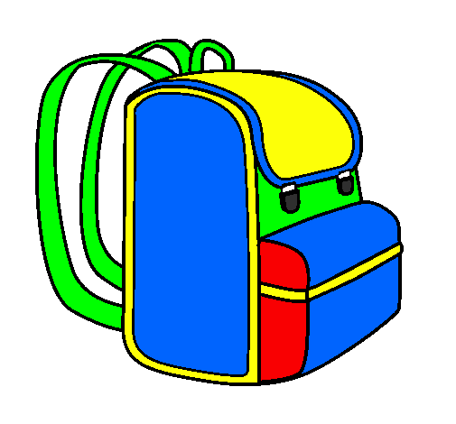

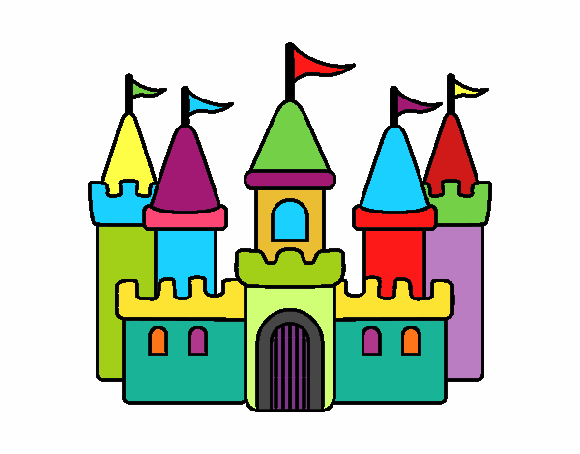

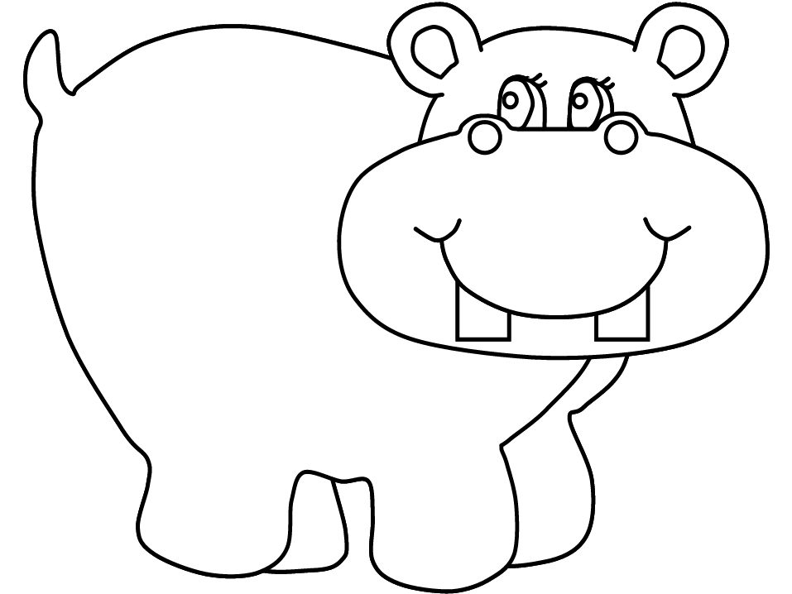

02) Separe as silabas das palavras.

- Boneca _____________________________
- Armário _____________________________
- Escola ______________________________
- Canarinhos __________________________
- Gafanhotos __________________________
- Borboletas __________________________

Você é um docinho!

2ªAULA: MATEMÁTICA
Componente Curricular: Matemática
Objeto de Conhecimento: Sistema monetário.
Aprendizagens Essenciais: Conhecer semelhanças e diferenças entre cédulas do real.
Olá, querido(a) aluno(a)!
Hoje, você vai estudar usando um roteiro de estudo. Mas o que é um roteiro de estudo? É um passo a passo pensado para te auxiliar a estudar o assunto da aula em vídeo de uma maneira mais organizada.
Fique ligado!
O roteiro a seguir é baseado no modelo de ensino à distância, em que você vai estudar usando seu livro de Matemática, aula em vídeo e WhatsApp.
Atividades do dia: 25/06/2020 – capítulo 8.
Link da aula: https://youtu.be/sPmCfMWDeec
Passo 1:
Página 73.
Antes de iniciarmos essa atividade, observem com a professora as notas do real.
Que informações aparecem nas cédulas do real?
Porque as notas que utilizamos hoje em dia pertence a 2ª família do real? Quais as semelhanças e diferenças entre essas notas?
Acompanhe os esclarecimentos na videoaula.
Agora é com você...
Que tal fazer seu próprio dinheiro?
Mais que notas criar?
Os esclarecimentos de como criar a próprio dinheiro serão dados na videoaula.
Acompanhe a leitura do passo a passo de como criar seu próprio dinheiro em seu livro.
Observação: Faremos essa atividade com a ajuda de adulto, pois não podemos estar juntos no momento. Não é obrigatório entregar essa tarefa hoje, ela leva algum tempo para ser realizada, pode ser entregue até a próxima aula de Matemática se preferir.
Passo 2:
Para relembrar.
Páginas: 74 e 75.
Neste capítulo você estudou...
. Sistema monetário brasileiro: cédulas e moedas do real.
. Composição, decomposição e comparação de quantias.
. Cálculos de quantias para fazer pagamentos e dar troco.
. Medidas de tempo: dias, semanas, meses, bimestre, trimestre e semestre.
. Representação de informações em gráficos de barras e tabelas.
Todos os pontos serão comentados pela professora na videoaula.
Agora que já relembramos todos os pontos que estudamos neste capítulo, respondas as seguintes questões em seu caderno. Lembrando que não precisa copiar, nos envie somente a resposta.
. Sistema monetário brasileiro: cédulas e moedas do real.

01) Observe os preços dos objetos escolares em uma papelaria e livraria.
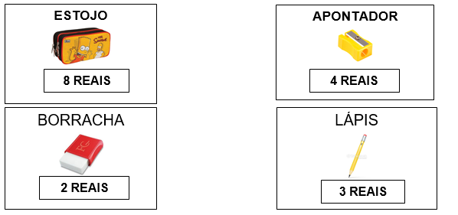
. Que material custa menos? _________________________
. Composição, decomposição de quantias e comparação de quantias.

02) Paulo precisa juntar suas notas em dinheiro para comprar um telefone que custa R$ 325,00. Que cédulas ele precisa juntar?
. Uma cédula de R$ 100,00, duas cédulas de R$ 50,00 e três cédulas de R$ 10,00.
. Duas cédulas de R$ 100,00, duas cédulas de R$ 50,00 e cinco cédulas de R$ 5,00.
. Cálculos de quantias para fazer pagamentos e dar troco.

03) Observe a imagem de Cebolinha em uma loja de brinquedos. Em seguida, faça o que se pede:
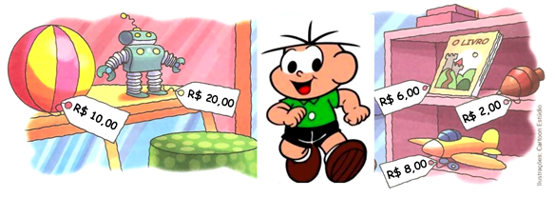

. Cebolinha comprou uma bola e um pião. Quanto ele gastou no total?
. Medidas de tempo: dias, semanas, meses, bimestre, trimestre e semestre.

04) A data dezessete de junho está corretamente representada em

a)

b)

c)

d)

A que semestre do no ano pertence essa data?
. Representação de informações em gráficos de barras e tabelas.

05) Observe a tabela abaixo, que indica a localização das torres mais altas do mundo:
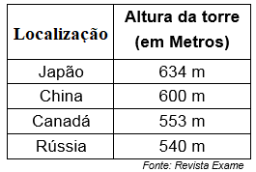

a) Onde está localizada a torre mais alta do mundo?
b) Escreva, por extenso, a altura da torre localizada no Canadá.

Não se esqueça que temos horário marcado no Meet hoje às 10h30min para estudarmos a tabuada.

Beijos e até o próximo capítulo!

3ªAULA: GEOGRAFIA
Componente Curricular Geografia.
Objeto de Conhecimento: O espaço da escola.
Aprendizagens Essenciais: Interpretar e produzir formas diversas de representação do espaço escolar.
Olá, querido(a) aluno(a)!
Hoje, você vai estudar usando um roteiro de estudo. Mas o que é um roteiro de estudo? É um passo a passo pensado para te auxiliar a estudar o assunto da aula em vídeo de uma maneira mais organizada.
Fique ligado!
O roteiro a seguir é baseado no modelo de ensino à distância, em que você vai estudar usando seu livro de Geografia, aula em vídeo e WhatsApp.
Atividades do dia: 25/06/2020 - capítulo 7.
Link da aula: https://youtu.be/u6R_K1wHQzY
Passo 1:
Páginas: 120, 121 e 122.
Hoje iremos conhecer as dependências de uma escola e suas funcionalidades.
A escola é composta por diversos espaços como:
Biblioteca – Um ambiente onde você pode fazer pesquisas e leituras diversas.
Cantina ou refeitório – Onde é vendido ou oferecido alimentações e refeições.
Quadra de esportes – São utilizadas para diversas atividades físicas como futebol, vôlei, basquete, dança e brincadeiras que precisam de um espaço para acontecer.
Parque – Um espaço que possui brinquedos, como escorregadores, balanços e gangorras.
Secretarias e diretoria – São os espaços onde os adultos organizam todas as atividades realizadas na escola.
Banheiros – As escolas têm banheiros que, geralmente, possuem pias e espaços reservados, como onde estão os vasos sanitários.
Não deixe de acompanhar a leitura e esclarecimentos na videoaula.
Passo 2:
Página 123.
Agora que você já conhece outros espaços da área escolar, responda corretamente nossa atividade de hoje.
Questão 1, você irá responder juntamente com a professora.
Questão 2, a professora lê e explica, você pausa o vídeo para tentar responder e depois volta com a correção.
Passo 3:
Página 124.
Questão 3, acompanhe a leitura e indagações que a professora irá fazer na videoaula, pause para tentar responder e depois volte com a correção.

. Com isso, encerramos mais uma aula do capítulo 7. Forte abraço e até a próxima!

